Проведение тематической недели «Театр»
в подготовительной группе «Гномики».
Первая неделя нового года в подготовительной группе «Гномики была посвящена театру.
Перед нами педагогами стояла цель – напомнить детям о разных видах театров. Познакомить их с театральными профессиями, побеседовать о том. откуда появились такие названия, как актер, сценарист, костюмер, автор.
В первый день тематической недели была проведена беседа о том, какие виды театров можно сделать своими руками. И один из таких театров дети сами смогли представить.
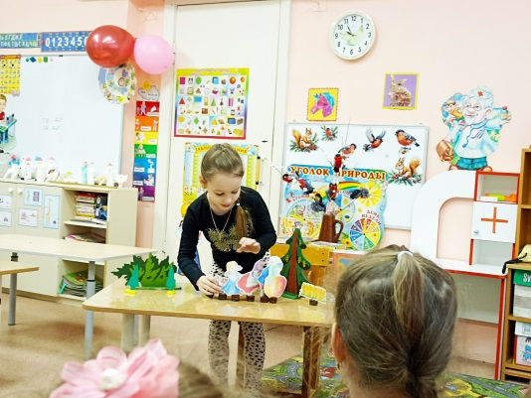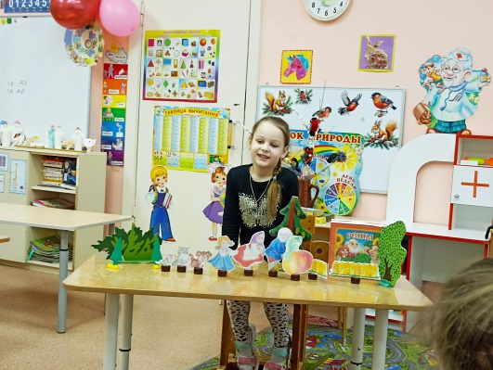
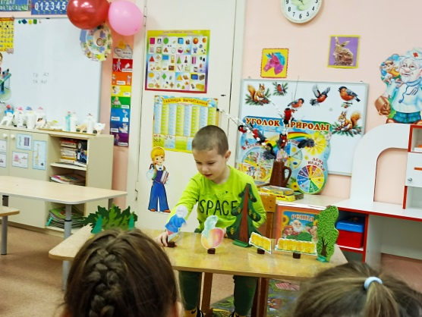
Было видно, насколько им нравится выступать в роли сказочников. А благодарные зрители и слушатели аплодировали им за выразительное выступление и умение подражать голосам героев произведения репка.
На следующий день ребята продолжили знакомиться с разновидностями театров. В этот раз мы с ними говорили о фланелеграфе.
Рассмотрели специальную доску для показа сказок, нашли такую же ткань, узнали, какими свойствами она обладает.
И ребята сразу поняли, почему картинки так крепко держатся на полотне.
Желающих быть сказочниками было много. Поэтому ребята воспользовались считалками, чтобы выбрать того, кто будет показывать сказку «Репка» на фланелеграфе.
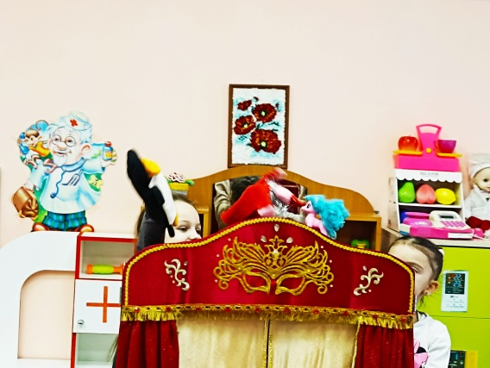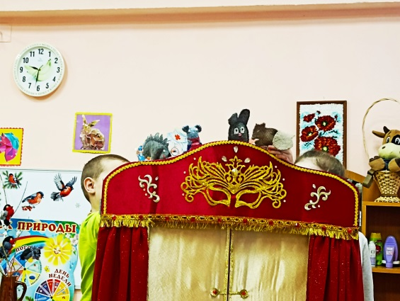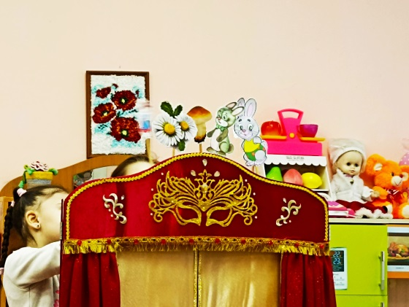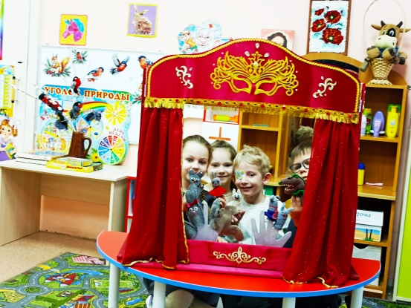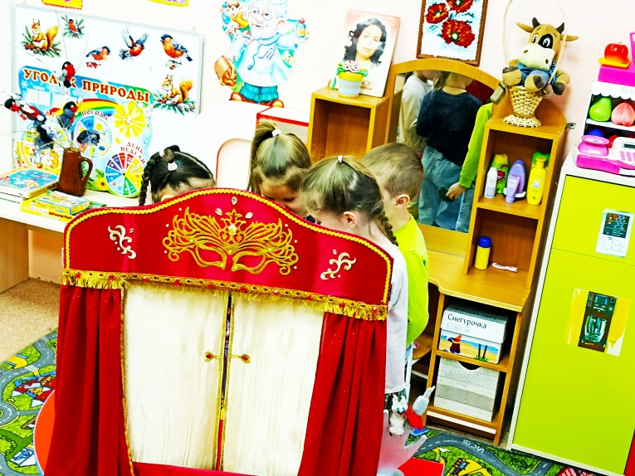
Продолжением тематической недели «Театр» стало знакомство детей с театрами бибабо, капито и пальчиковым театрами.
Все воспитанники группы испытали на себе умение быть режиссером, сценаристом и актером. Он на ходу придумывали тему представления, диалоги героев и обыгрывали вымышленные ими же роли. Были вежливы со зрителями. приветствуя их на своем представлении. и благодарили зрителей за их внимательность.
Итогом тематической недели стало проведение викторины «Знатоки театра» которая состояла из таких конкурсов, как :
-- Разминка, где дети отвечали на вопросы о театре;
--Театральные профессии, где дети состязались в их знании;
-- Мы – артисты, где командам представилась возможность продемонстрировать свое актерское мастерство;
-- Правила поведения в театре.
Последним из конкурсов был показ сказки по названию команды «Репка» и «Колобок».
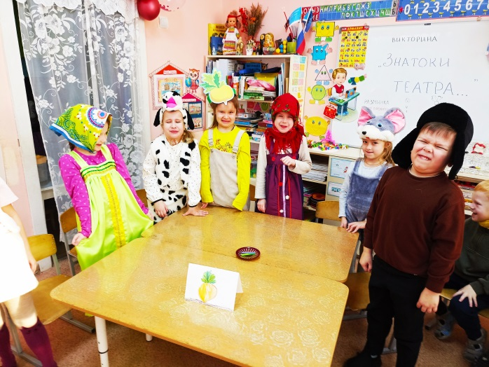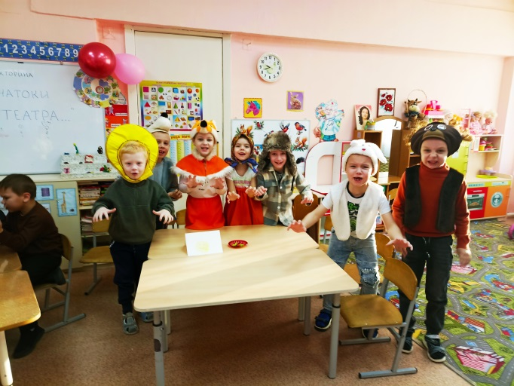
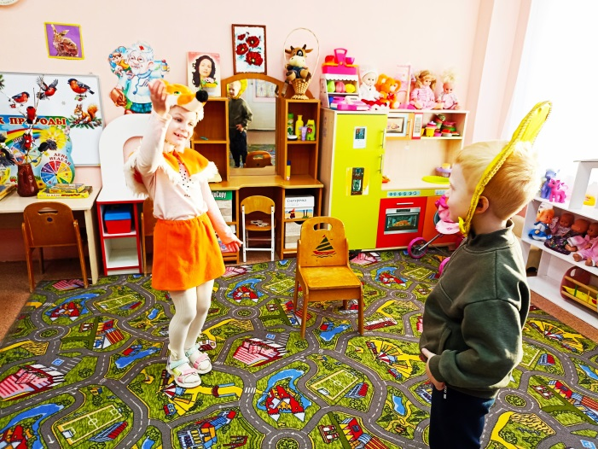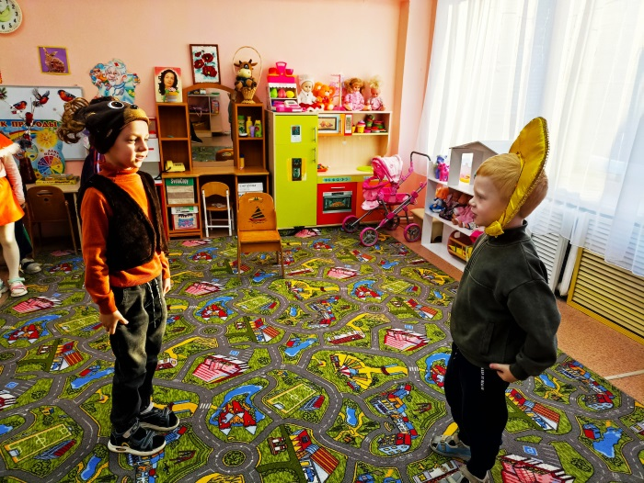
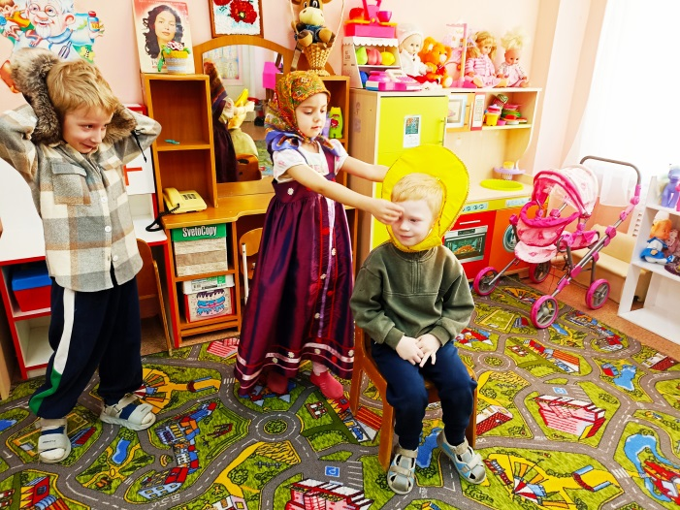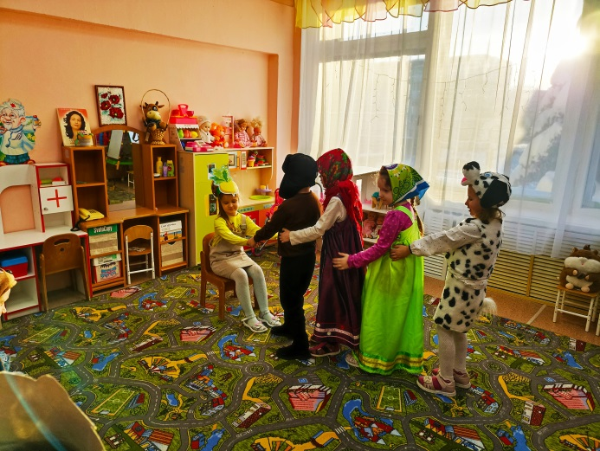
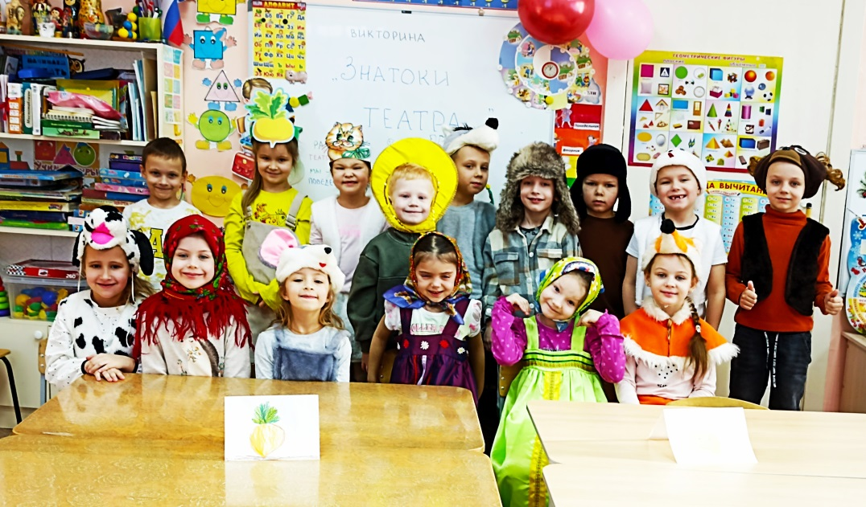
Ребята прекрасно справились со всеми заданиями, получили новые знания и закрепили то, что уже было знакомо.
Благодаря проводимым мероприятиям на неделе «Театр» активизировались словарный запас, логическое мышление детей, расширился кругозор знаний по данной тематике.

Материал подготовил педагог : Гришина С.К.

